Муниципальное бюджетное дошкольное образовательное учреждение

«Детский сад общеразвивающего вида № 5 «Березка»

города Губкина Белгородской области

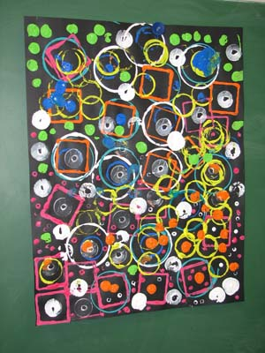 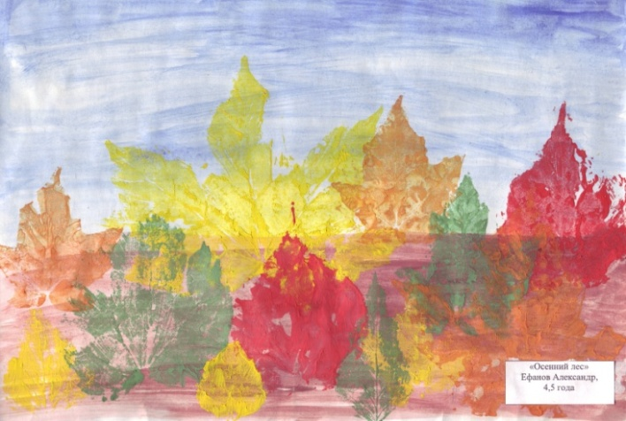

Воспитатель:

Кондратенко Екатерина Владимировна

2013

## Проект: «Дизайнерская мастерская»

**Тип проекта:** исследовательско – творческий.

## Вид проекта: долгосрочный – 3 года.

## Возраст: средняя, старшая и подготовительная группы.

### Проблема: как правило, творческие способности человека находятся в скрытом состоянии и не всегда полностью реализуются.

**Актуальность проекта:**

Наличие творческих способностей в жизни каждого человека

играет очень важную роль, начиная от формирования личности и заканчивая становлением гражданина, специалиста, семьянина. Каждый ребенок творец. Одним из основных методов развития творческих способностей у детей является рисование. Изобразительная деятельность является едва ли не самым интересным видом деятельности дошкольников. Она позволяет ребенку выразить в своих рисунках впечатление об окружающем мире. Вместе с тем, изобразительная деятельность имеет неоценимое значение для всестороннего развития детей, раскрытия и обогащения его творческих способностей.

Чтобы детское творчество успешно развивалось у наших детей необходимо найти такую форму организации и взаимодействие, которая позволила бы им реализовать свой творческий замысел.

### Цель проекта:

создание условий для духовно-нравственного и эстетического развития ребенка в семье, развитие разнообразного семейного творчества. Обеспечение возможности семьям воспитанников поделиться своей творческой фантазией друг с другом.

**Задачи проекта:**

- развивать художественно-эстетическое восприятие;

- развивать творческие способности в процессе изображения предметов, явлений и состояний окружающего мира, в выборе изобразительных материалов;

- развивать способность замысливать, представлять будущий рисунок;

- развивать композиционные умения при изображении групп предметов или сюжета;

- формировать технические и изобразительные навыки;

- замечать красивое и отличать уродливое в окружающем мире;

- знакомить со средствами художественной выразительности и развивать элементарные умения анализировать их.

**Участники проекта:**

Дети, воспитатели, родители.

**Предполагаемый результат:**

Активизация более тесного сотрудничества ДОУ с семьями воспитанников.

Научить детей и их родителей открывать в обыденном новые, неожиданные возможности.

Развитие креативности мышления ребенка и его родителей, как активных участников проекта.

Создание благоприятных условий для саморазвития ребенка.

### Алгоритм проведения:

Раз в квартал проводиться тематическая непосредственно образовательная деятельность по замыслу, где дети устраивают мини презентацию, а затем рисуют изготовленными штампами. После проведения непосредственно образовательной деятельности, штампы помещаются в групповой центр «Художественного творчества» для самостоятельной деятельности детей.

### Предварительная работа:

Родителям сообщается тематика предстоящей непосредственно образовательной деятельности. В течение нескольких месяцев они с детьми подбирают и (или) изготовляют из бросового материала штампы, с помощью которых дети смогут создать композицию на заданную тему.

### Структура непосредственно образовательной деятельности:

1. ***Мотивационно - ориентировочная часть*** *-* постановка проблемы, создание познавательного процесса.

2. ***Поисково – практическая часть*** – мини презентация детьми изготовленных штампов. Дети рассказывают: с кем они подбирали и изготовляли свои штампы; из чего они изготовлены; почему именно такие штампы они придумали. Создание композиций по заданной теме с помощью штампов под соответствующую теме релаксирующую музыку. Обязательное название созданной композиции.

3. ***Рефлексивно – оценочная часть*** - выставка детских работ, рефлексия непосредственно образовательной деятельности.

**Этапы и шаги реализации проекта.**

***I  этап.   Подготовительный.***

Постановка цели и задач, определение методов исследования, предварительная работа с, детьми и их родителями, выбор оборудования и материалов, составление перспективных планов и т. д.

|  |  |  |  |  |  |  |
| --- | --- | --- | --- | --- | --- | --- |
| Месяц | Неделя | Тема | Виды рисования | Название НОД | Задачи | Технологии |
| ***Средняя группа*** | | | | | | |
| Сентябрь | 4 | Осень | по замыслу | «Дизайнерская мастерская»  «Сказочный осенний лес» | Развивать у детей воображение, фантазию, творчество. Учить детей пользоваться штампами и создавать сюжет. Воспитывать аккуратность | ***Мини презентация изготовленных штампов.***  ***Оттиск печатками.***  ***Релаксирующая музыка*** А.Вивальди, «Времена года», Осень. |
| Январь | 3 | Зима | по замыслу | «Дизайнерская мастерская»  «Маленькой елочки холодно зимой» | Развивать образное восприятие, образные представления. Учить передавать в рисунке не сложный сюжет, выделяя главное. | ***Мини презентация изготовленных штампов.***  ***Оттиск печатками.***  ***Релаксирующая музыка*** А.Вивальди, «Времена года», Зима. |
| Апрель | 3 | Весна | по замыслу | «Дизайнерская мастерская» «Нарисуй картинку про весну» | Развивать образное восприятие, образные представления. Учить передавать в рисунке не сложный сюжет, выделяя главное. | ***Мини презентация изготовленных штампов.***  ***Оттиск печатками.***  ***Релаксирующая музыка*** А.Вивальди, «Времена года», Весна. |
| ***Старшая группа*** | | | | | | |
| Сентябрь | 4 | Осень | по замыслу | «Дизайнерская мастерская» Волшебные цвета» | Развивать у детей воображение, фантазию, творчество. Учить детей пользоваться штампами и создавать сюжет. Воспитывать аккуратность | ***Мини презентация изготовленных штампов.Оттиск печатками.***  ***Релаксирующая музыка*** А.Вивальди, «Времена года», Осень. |
| Январь | 3 | Зима | по замыслу | «Дизайнерская мастерская» «Чудеса зимы» | Развивать у детей воображение, фантазию, творчество. Учить детей пользоваться штампами и создавать сюжет. Воспитывать аккуратность | ***Мини презентация изготовленных штампов.Оттиск печатками.***  ***Релаксирующая музыка*** П.И.Чайковский «Времена года» |
| Апрель | 1 | Весна | по замыслу | «Дизайнерская мастерская» «Полюбуйся, весна наступает» | Развивать у детей способность радоваться пробуждению природы, вызвать ассоциации с собственным опытом восприятия весеннего дня. Закрепить знания о пейзажной живописи, образную речь. Продолжать развивать творческие способности детей. | ***Мини презентация изготовленных штампов.Оттиск печатками.***  ***Релаксирующая музыка*** минусовка песни «Весенняя капель» |
| ***Подготовительная группа*** | | | | | | |
| Сентябрь | 4 | Осень | по замыслу | «Дизайнерская мастерская» «Чудесные превращения» | Развивать у детей воображение, фантазию, творчество. Учить детей пользоваться штампами и создавать сюжет. Воспитывать аккуратность | «***Мини презентация изготовленных штампов.***  ***Оттиск печатками.***  ***Релаксирущая музыка*** минусовка песни «Осень» И.Кишко |
| Январь | 4 | Зима | по замыслу | «Дизайнерская мастерская»  «Зима это……» | Развивать у детей воображение, фантазию, творчество. Учить детей пользоваться штампами и создавать сюжет. Воспитывать аккуратность | «***Мини презентация изготовленных штампов.***  ***Оттиск печатками.***  ***Релаксирующая музыка*** русская народная песня «Русское поле» |
| Апрель | 2 | Весна | по замыслу | «Дизайнерская мастерская»  «Цветущая весна» | Развивать у детей способность радоваться пробуждению природы, вызвать ассоциации с собственным опытом восприятия весеннего дня. Закрепить знания о пейзажной живописи, образную речь. Продолжать развивать творческие способности детей. | ***Мини презентация изготовленных штампов.***  ***Оттиск печатками.***  ***Релаксирующая музыка минусовка песни «Весенняя капель»*** |

***II этап. Информационно-исследовательский, практический.***

Поиск ответов на поставленные вопросы разными способами.

***III* этап. Обобщающий.**

Обобщение результатов работы в форме: выставок детских рисунков, их анализа; закрепления полученных знаний; семейных мастер-классов по изготовлению штампов; пополнение группового центра «Художественного творчества» штампами для самостоятельной детской деятельности.

**Роль родителей в реализации проекта:**

Вместе с детьми подбирать и (или) изготовлять штампы.

Оказывают помощь в проведении выставок.

Таким образом, в проектной деятельности происходит формирование субъектной позиции у ребёнка, раскрывается его индивидуальность, реализуются интересы и потребности, что в свою очередь способствует личностному развитию ребёнка. Это соответствует социальному заказу на современном этапе.

### Литература

1 Веракса Н.Е., Веракса А.Н.  Проектная деятельность дошкольников. Пособие для педагогов дошкольных  учреждений. М.[Мозаика-Синтез](http://www.ozon.ru/context/detail/id/859312/), 2008

2. Морозова Л.Д. Педагогическое проектирование в ДОУ; от теории к практике. Приложение к журналу “Управление ДОУ” Сфера.2010 г.  
3. Тюфанова И.В., «Мастерская юных художников» «Детство-Пресс»/СПб-2002.

**Приложения**

**1.** Фотографии изготовленных штампов.

**2.** Фотографии рисунков.

**ОБРАЗЦЫ ИЗГОТОВЛЕННЫХ ШТАМПОВ**

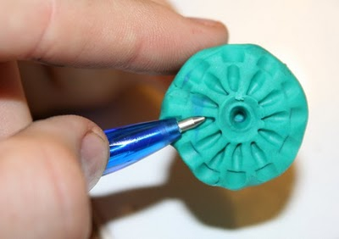 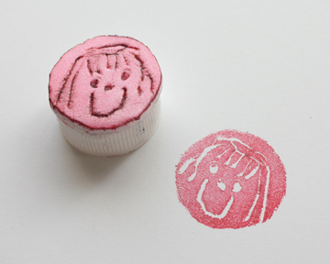

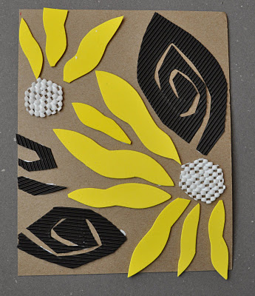 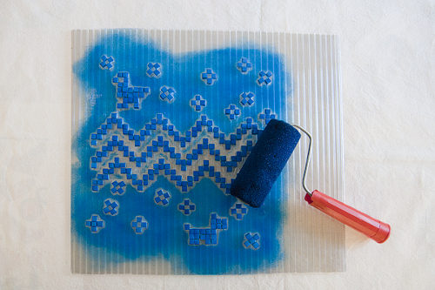

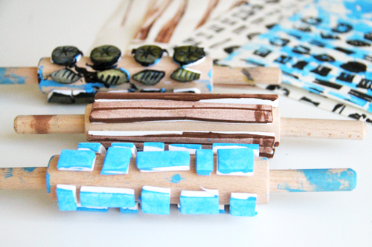 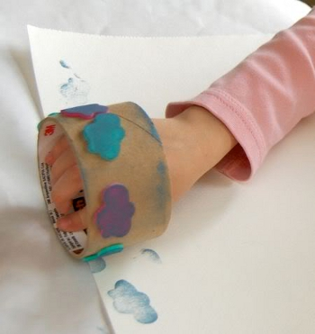

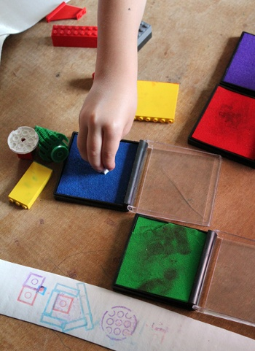 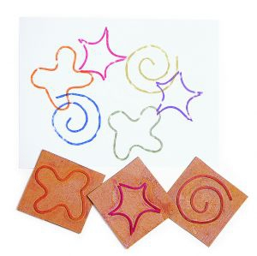

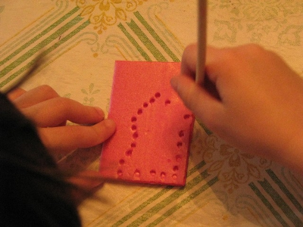 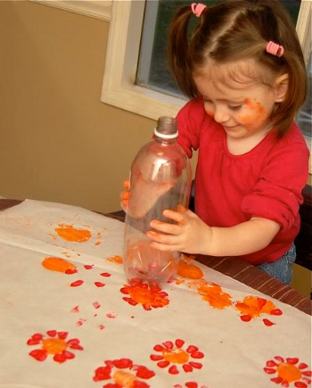

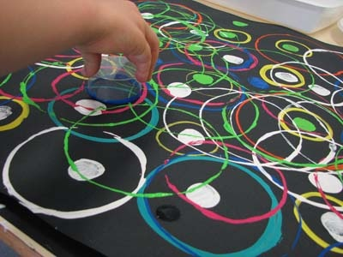

**ОБРАЗЦЫ РИСУНКОВ ИЗ ШТАМПОВ**

 